笔记
- 前端的价值：
- 搭建前端工程
- 网络优化
- API定制
- nodejs层搭建
- webpack
- cnpm i cross-env
  - 不同平台设置NODE_ENV通用方法
- new webpack.DefinePlugin
  - 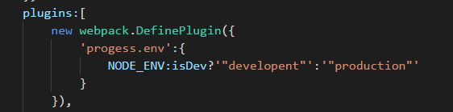
  - 设置环境变量，在代码中通过 process.env.NODE_ENV 区分开发环境or生产环境

- Vue2核心

